PRESSMEDDELANDE
3 oktober 2019

SeniorBarometern visar:
4 av 5 seniorer reser utomlands
- Spanien åter i topp som favoritresmål

Spanien toppar fortfarande listan för tredje året i rad när Sveriges seniorer väljer favoritresmål. Det visar den senaste SeniorBarometern, en undersökning genomförd av medlemsföretaget Smart Senior, där 5 569 personer över 55 år medverkat.

Den senaste upplagan av SeniorBarometern, genomförd av medlemsföretaget Smart Senior, visar att 80 procent av Sveriges seniorer (55+) uppger att de gärna reser utomlands på semester, och då främst under hösten.

Närmare 4 av 5 seniorer reser utomlands
Hela 78 procent av de medverkande 55-plussarna uppger att de reser på semester utomlands. De 20 procent som inte reser utomlands för semester uppger ofta att de inte har råd eller att den egna hälsan sätter käppar i hjulet. Av de seniorer som reser utomlands på sin semester uppger flest, 30 procent, att de reser två-tre gånger per år. 23 procent reser en gång per år och nio procent en gång vart annat år. Oftast, för 48 procent av seniorerna, rör det sig om en till två veckor utomlands per år. 21 procent är utomlands tre till fyra veckor per år och för 10 procent är det fem till sju veckor per år.
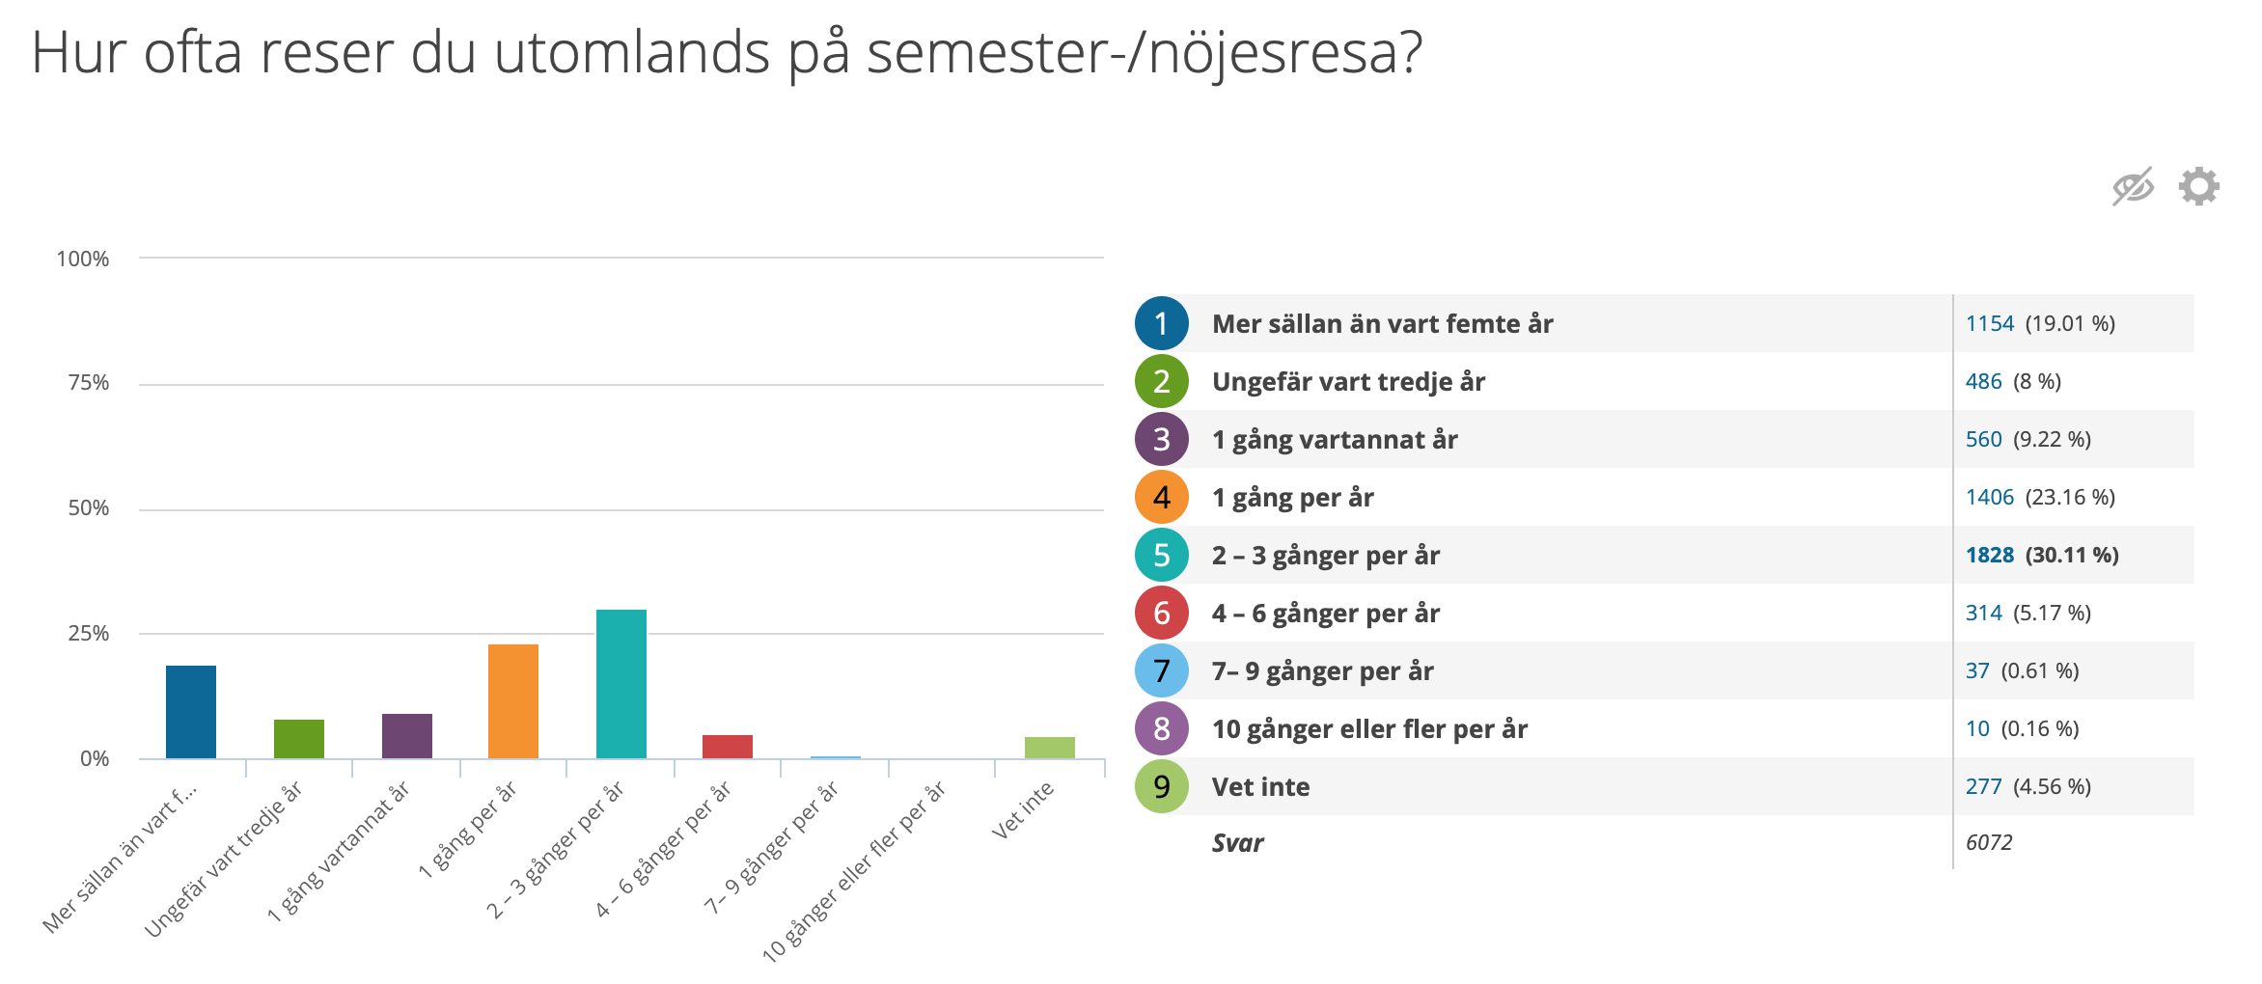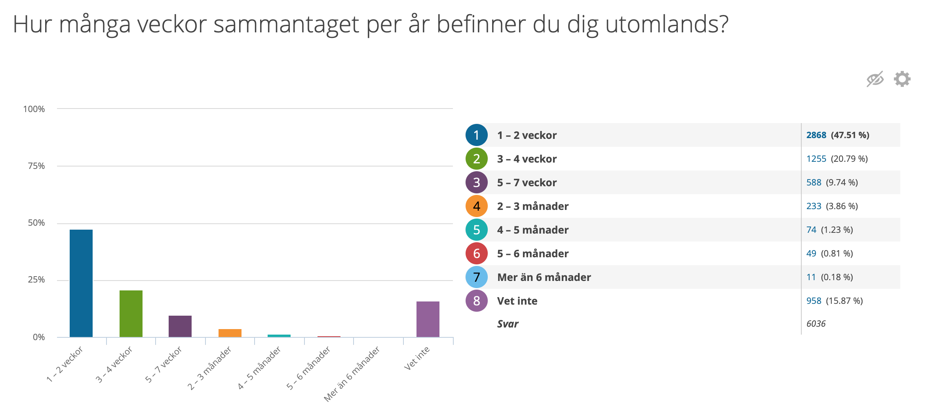

I undersökningen framgår vidare att 34 procent av seniorerna främst reser bort för att koppla av och komma bort från vardagen, och 32 procent vill ha sol och varma bad. Närmare en av fem som reser utomlands vill upptäcka ett nytt land. Det är just sol och bad resor som seniorerna främst föredrar när de ska resa utomlands (37 procent). Efter sol och bad hamnar storstads/citysemester (24 procent). På tredje plats ser vi kulturella resor (18 procent).
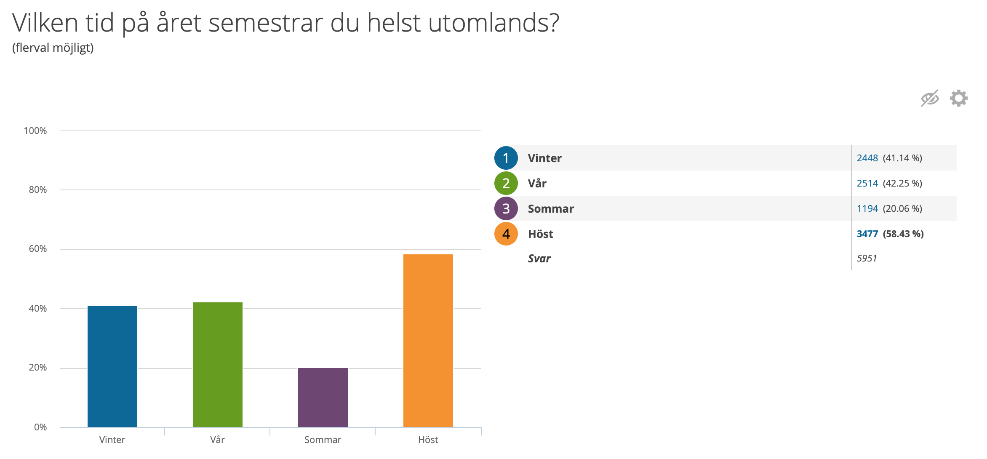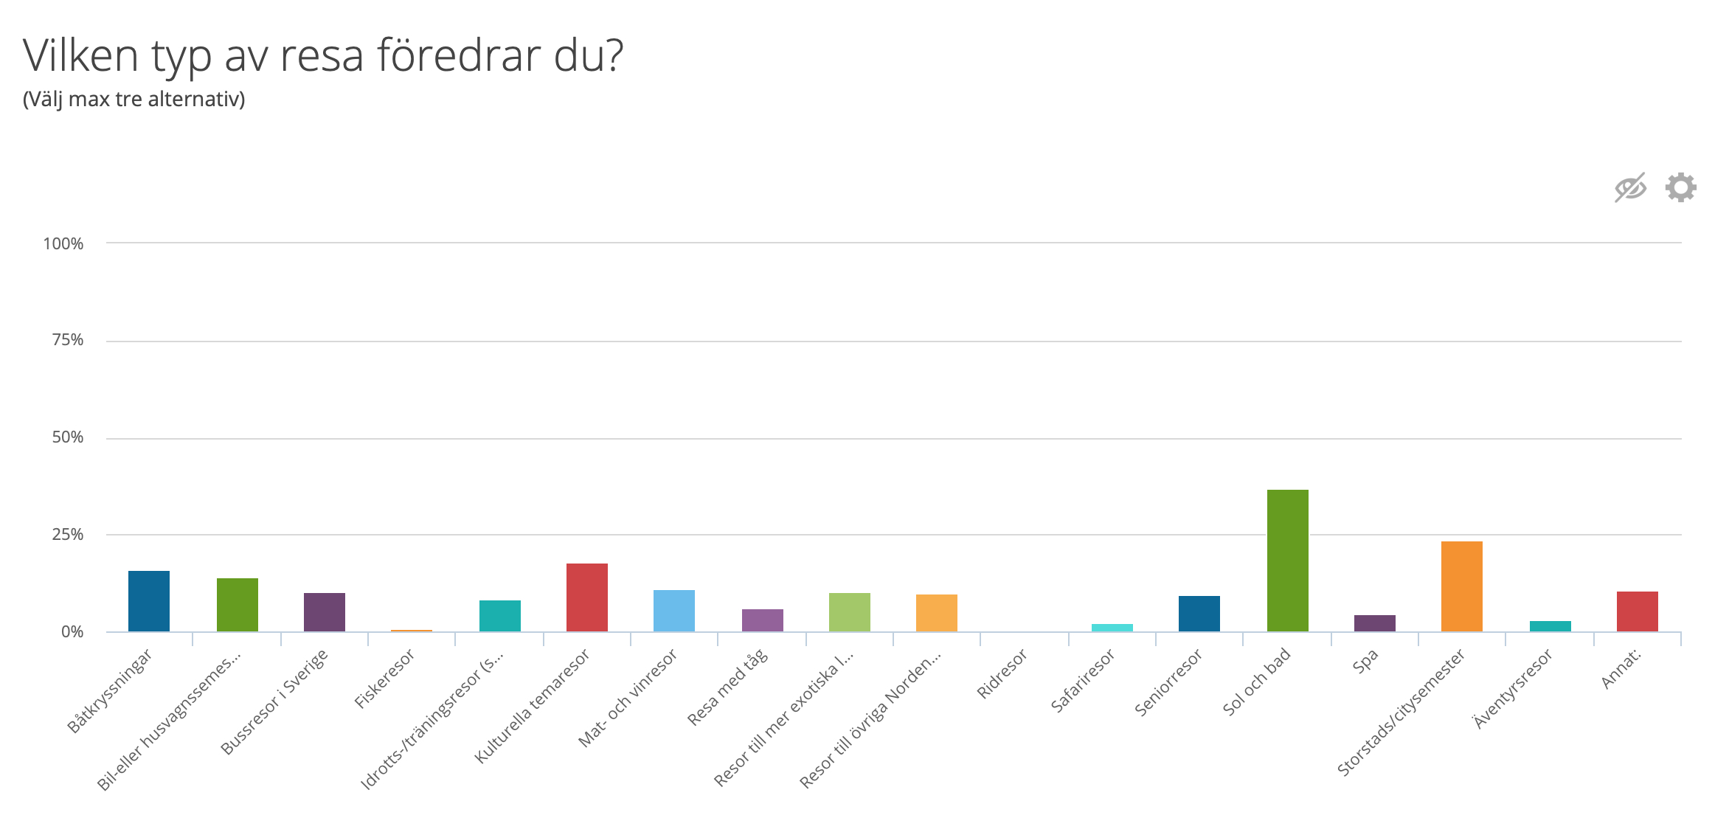

Spanien i topp när Sveriges seniorer väljer resmål – sen kommer Sverige
Spanien toppar fortfarande, för tredje året i rad listan när seniorerna ska välja ut sina favoritresmål. På andra plats, upp två steg från förra undersökningen, finner vi Sverige. Därefter Grekland, Italien och på femte plats, England.
Seniorernas favoritresmål 2019
 | 1. | Spanien | 34 %
 | 2. | Sverige | 24 %
 | 3. | Grekland | 21 %
 | 4. | Italien | 18 %
 | 5. | England | 10 %

- Jag och min fru reser utomlands ett par gånger om året. Oftast rör det sig om resor runt länderna kring Medelhavet eller lite annorlunda resmål med en touch av äventyr och expedition, så som senast till Svalbard eller olika delar av Kanada. Vi vill uppleva mer natur och kultur än sol och bad, säger Carl Ivar Stahl, medlem i Smart Senior och frekvent resenär.

Seniorer bokar själv sina resor på nätet
Över hälften av 55-plussarna (54 procent) väljer att själva boka sin resa via nätet. Var fjärde senior, 26 procent) bokar resan via en resebyrå.
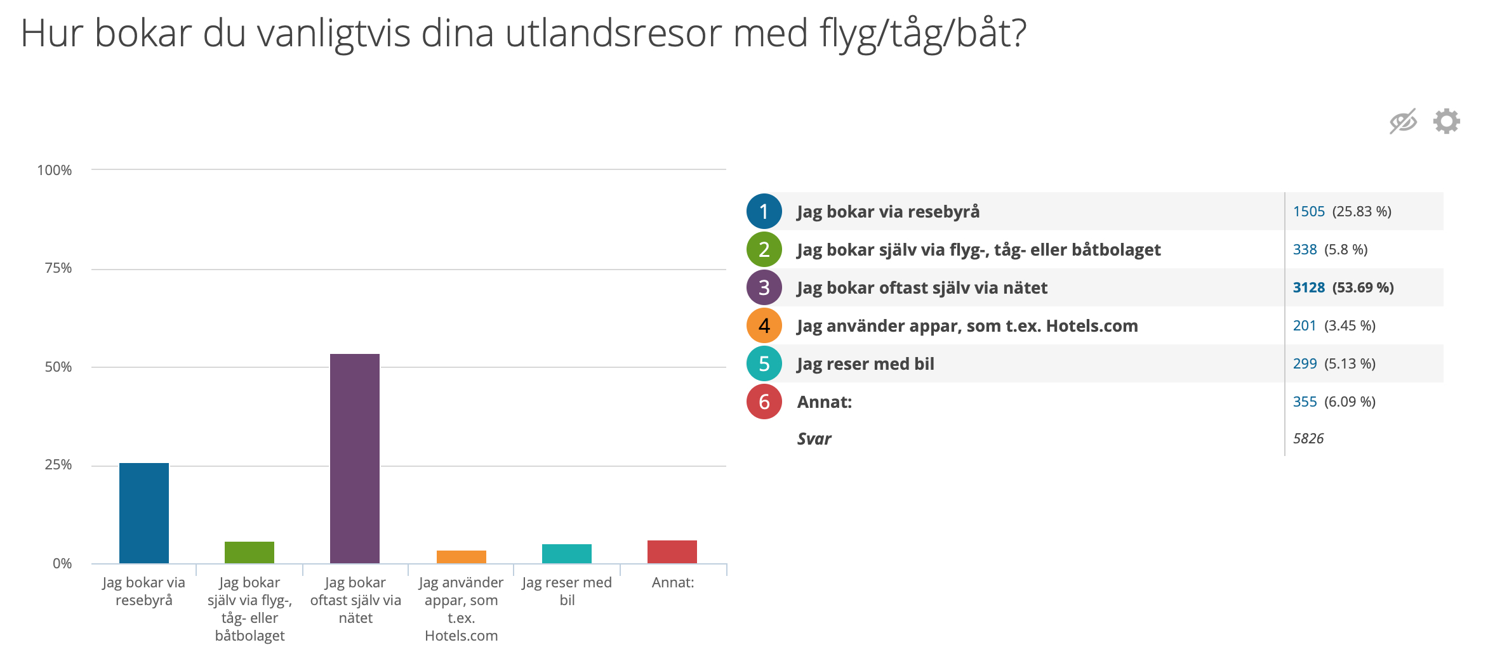

- För mig och min fru är det halva nöjet att söka runt efter nya resmål innan vi tar ett beslut på vart vi ska resa härnäst. Vi bokar allt från flyg, hotell och dylikt själva. Resan startar redan vid ögonblicket sökandet efter nästa resmål börjar, säger Martin Johansson, medlem i Smart Senior.

Centralt boende, men ändå strandnära och till ett bra pris
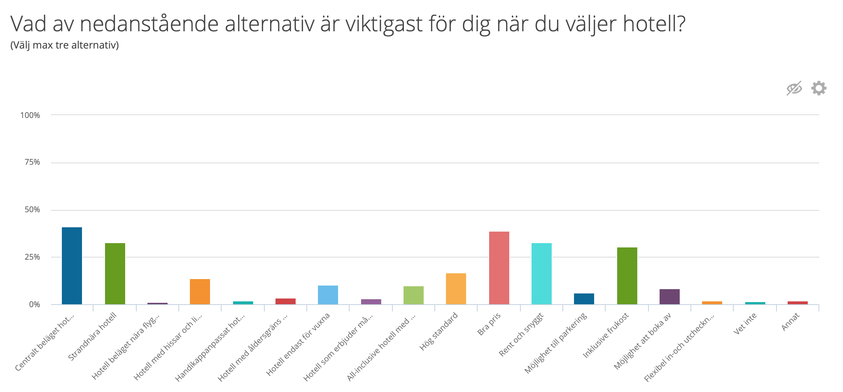
Ett centralt beläget hotell (42 procent), bra pris (39 procent) samt att hotellet är rent och snyggt (33 procent) och strandnära (33 procent) är de viktigaste när seniorerna ska välja hotell. Att bo nära flygplatsen och ha en flexibel in- och utcheckning är det minst viktiga för seniorerna vid val av hotell under semestern.

Seniorerna glömmer sällan att packa ned något inför semesterresan
Passet och mediciner är det första som seniorerna väljer att packa när det är dags att bege sig ut att resa. I undersökningen visar det sig att seniorerna sällan glömmer att packa ned det viktigaste inför semesterresan. Endast en av tio 55-plussare säger att de brukar glömma att packa ned något i resväskan innan det är dags för avfärd. Hela 58 procent uppger att det sällan sker att de glömt något och hela 30 procent uppger att de aldrig glömmer att packa ned det de vill ha med sig.
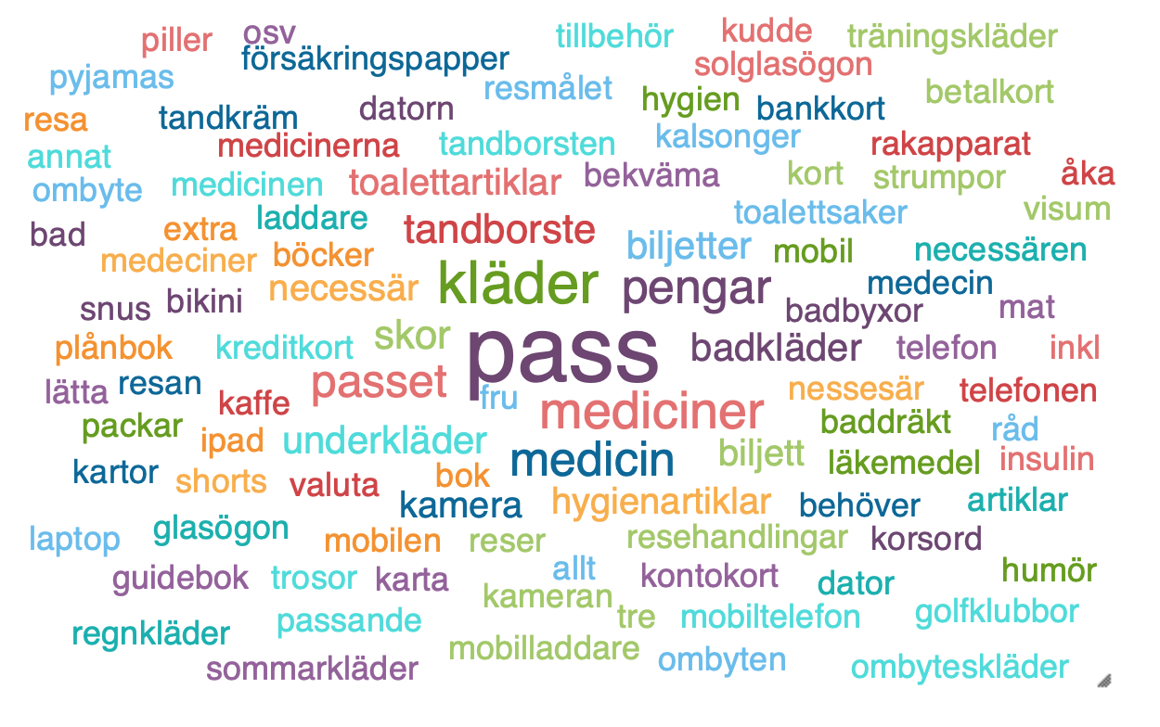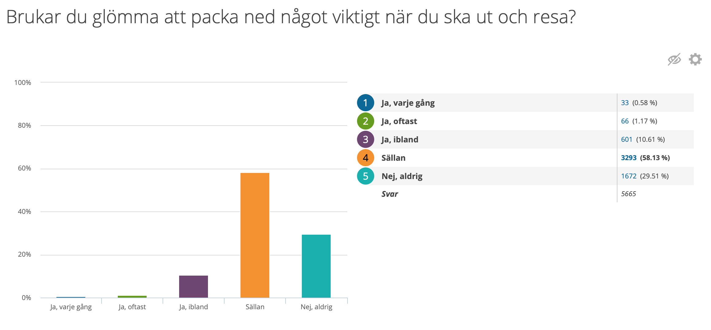

När seniorerna väl glömmer något är det allt som oftast tandborsten, paraply eller ett klädesplagg som saknas när väskan öppnas upp på resmålet.
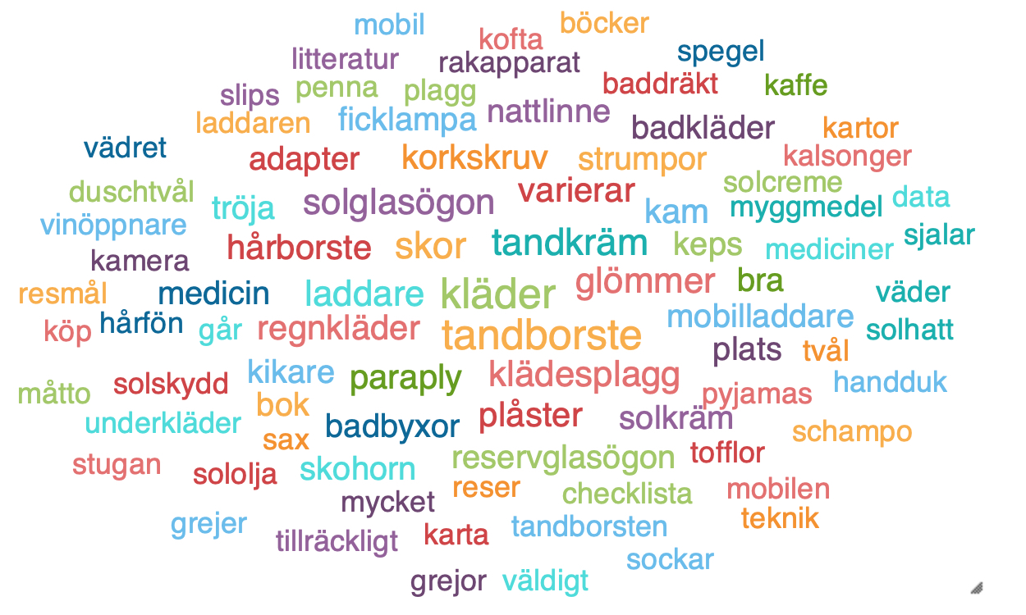

Om SeniorBarometern
SeniorBarometern är en återkommande, internetbaserad, oberoende och opolitisk undersökning som speglar seniorernas, 55-plussarnas, åsikter inom olika områden. SeniorBarometern lyfter även dagsaktuella frågor och ämnen som berör målgruppen. Det är frivilligt att vara med och är helt kostnadsfritt. Man kan när som helst välja att lämna SeniorBarometern och väljer själv om man vill avstå från att besvara en enkät.

För bildmaterial, vänligen besök: Smart Seniors nyhetsrum

För mer information, vänligen kontakta:
Christian Rudén
VD, Smart Senior
Mobil: +46 (0)70 731 50 21
Mail: christian.ruden@smartsenior.se

Om Smart Senior
Smart Senior är Sveriges största medlemsföretag för alla som fyllt 55 år. Medlemskapet ger tillgång till hundratals rabatter från mängder av företag inom olika branscher. Smart Senior har även nära samarbete med de flesta pensionärsförbund och andra föreningar. Smart Senior hjälper företag att komma i kontakt med Sveriges starkast växande och köpstarka målgrupp – seniorerna. Varje år fyller ungefär 122 000 personer 55 år och idag finns över 3 miljoner 55-plussare i Sverige. För mer information, vänligen besök: www.smartsenior.se

